ФОРМАТ ОПИСАНИЯ УРОКА. МОДЕЛЬ «РОТАЦИЯ СТАНЦИЙ»
- Фамилия Имя Отчество автора: Баталова Светлана Николаевна.
- Место работы: Муниципальное общеобразовательное учреждение Березовская средняя общеобразовательная школа № 10.
- Должность: учитель начальных классов
- Класс: 3
- Предмет: математика
- Тема: Виды треугольников: разносторонний, равнобедренный, равносторонний
- Цель: (прописанная через результат): к концу урока каждый ученик будет:
знать:
- Виды треугольника (разносторонний, равнобедренный, равносторонний)
- Признаки каждого вида треугольника;
уметь (сможет продемонстрировать):
- Нарисовать треугольники разных видов (разносторонний, равнобедренный, равносторонний);
- Различать виды треугольника (разносторонний, равнобедренный, равносторонний) по признакам;
- Индивидуальный лист продвижения групп (см. Приложение 1).
- Инструменты проверки достижения результата: индивидуальный лист продвижения обучающихся (см. Приложение 2).
- Основные этапы урока и планирование времени на каждый этап:
Начало урока (постановка задачи): 5 минут.
Работа на станции 1: 8 минут + 2 минуты на переходы.
Работа на станции 2: 8 минут + 2 минуты на переходы.
Работа на станции 3: 8 минут.
Завершение урока: 12 минут.
- Маршруты движения групп по станциям
Группа 1. Учитель → Онлайн → Проект
Группа 2. Онлайн → Проект → Учитель
Группа 3: Проект → Учитель → Онлайн
- Организационно-педагогические условие и описание хода урока

НАЧАЛО УРОКА
Урок начинается с сюжетной картинки на экране.
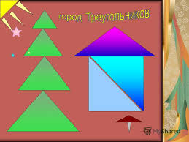
Что можете сказать об этих фигурах?
В чем сходство и в чем различие этих объектов с геометрическими формами?
По каким признакам классифицируются треугольники? (по величинам их углов; по длинам их сторон). Назовите тему урока. Назовите цель нашего урока.
Перед началом урока все обучающиеся будут поделены на три группы онлайн (всего картинок три – по числу групп – утята, медвежата, звездочки). Далее обучающимся необходимо рассказать о том, как будет проходить урок:
- все группы в течение урока должны поработать на трех станциях – Учитель, Онлайн и Проект,
- у каждой группы будет свой маршрут движения (см. Приложение 1) – при этом маршруты необходимо распечатать и поместить на видное место в классе; при желании по одному варианту маршрута можно дать в каждую группу;
- время работы на каждой станции – ограничено (8 минут); отсчет времени ведется автоматически и через проектор выводится на экран (доску); по истечению времени система выдает сигнал (звонок, гонг), при котором группа должна закончить работу на текущей станции и перейти к следующей станции; для автоматического отсчета времени, используется онлайн сервис (https://classroomscreen.com/),
- станции подписаны (на столах стоят таблички с названиями станций),
- на каждой станции размещен раздаточный материал для каждой группы – группа садится и, взяв материалы, предназначенные для нее, приступает к работе; здесь надо заострить внимание – что на любой станции (кроме станции Учитель), работа начинается со знакомства с инструкцией.
Далее обучающимся раздаются индивидуальные листы продвижения
(см. Приложение 2) и им предлагается их подписать (указать ФИ) далее дождавшись, когда все рассядутся, учитель запускает отсчет времени для работы на 1-ой станции.
Необходимое оснащение:
- Компьютер/ноутбук с выходом в Интернет + аудиосистема (или встроенные колонки) + проектор.
- Доступ к сайту https://classroomscreen.com/.
- Автономные для работы 3-х отдельных групп (3 станции): 1-ая станция – станция работы с Учителем, 2 станция – станция работы Онлайн, 3-я станция – станция Проектной работы.
- Таблички на каждую станцию.
- Листы движения по станциям для каждой группы.
- Индивидуальные листы продвижения.
Группа 1. Учитель → Онлайн → Проект
ГРУППА 1. Станция Учитель
Работу с обучающимися 1-ой группы на данной станции учитель начинает с практической работы. 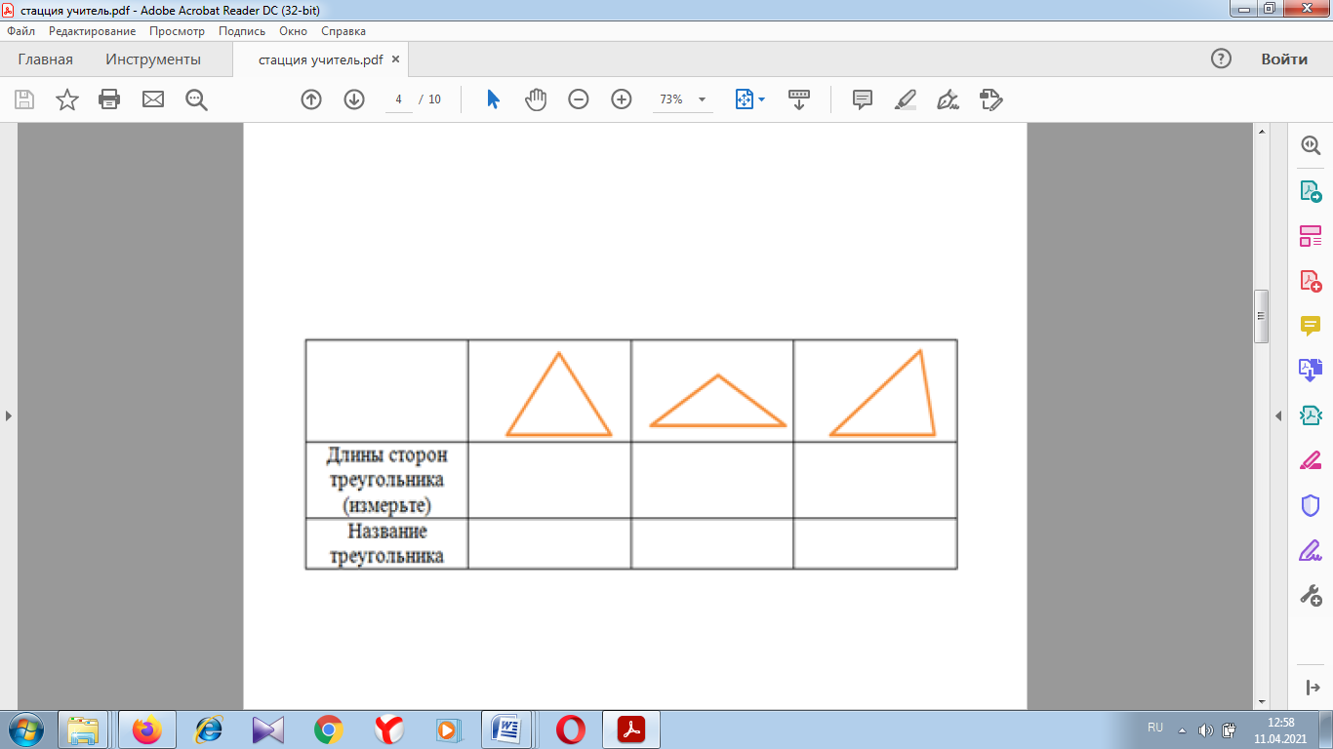

Далее учитель, совместно с детьми, делает выводы на основе практических заданий.
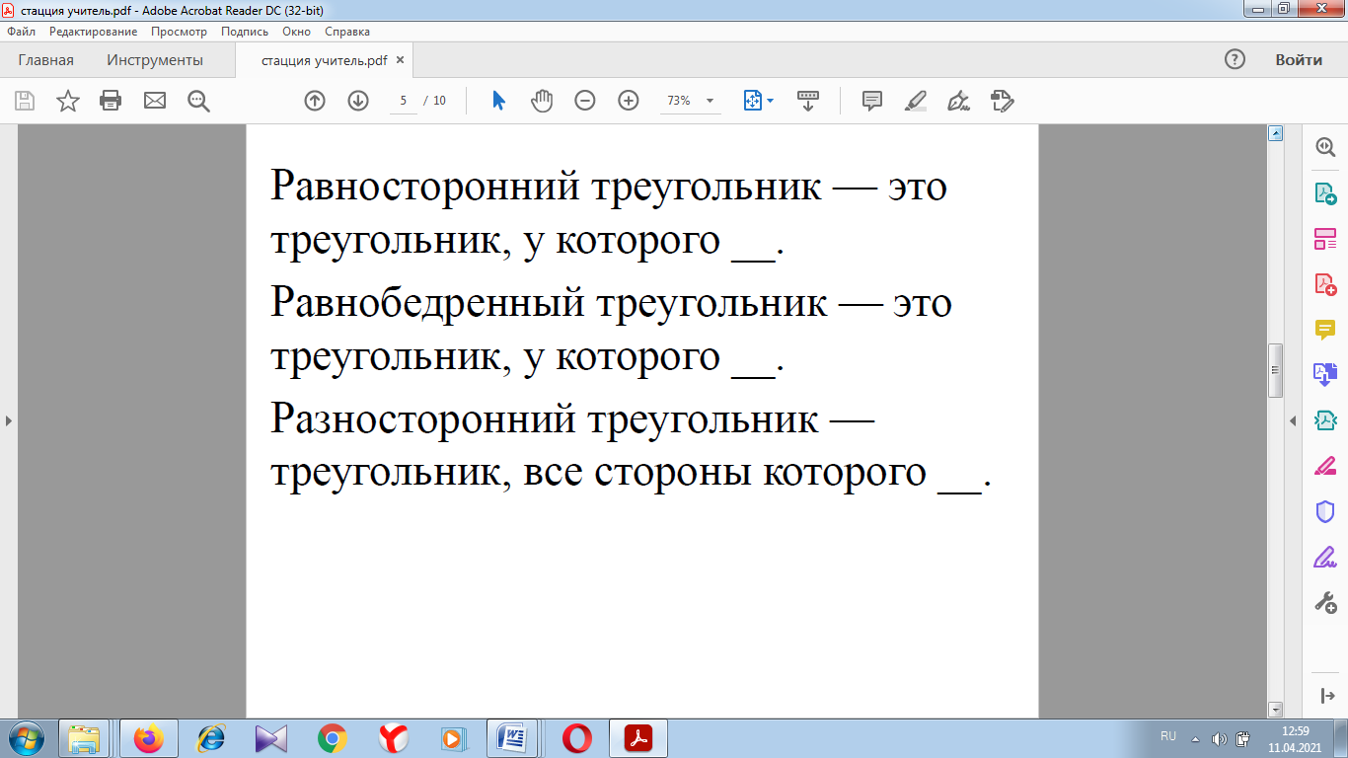
Затем предлагается для детей выполнить задание, назвать номера треугольников, различив их на виды.
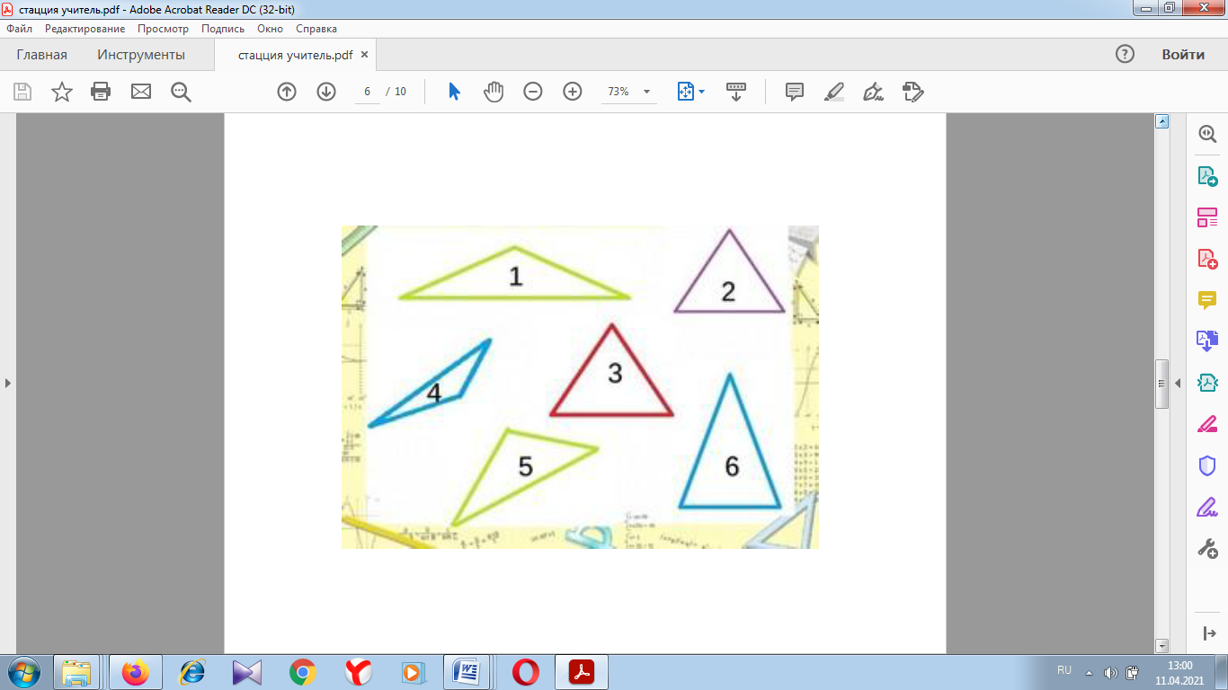
После того, как обучающиеся попробовали на практике сравнивать реальные объекты с геометрическими фигурами, им предлагается заполнить свой лист продвижения.
* Если группа закончит работу до истечения времени работы на станции, ученикам предлагается выполнить дополнительное задание 3. Данное задание выполняют в своем индивидуальном листе продвижения.
Необходимое оснащение:
- Ноутбук (для демонстрации презентации)
- Индивидуальные листы продвижения.
Необходимые дидактические материалы
- Карточка заданий. (см. Приложение 3).
Группа 1. Учитель → Онлайн → Проект
ГРУППА 1. Станция Онлайн
На данной станции учащимся предлагается просмотреть видеоролик https://clck.ru/UDrvM
и выполнить задания. Для этого на рабочем столе каждого компьютера размещается папка «Геометрические формы». Около каждого ноутбука размещена инструкция по работе на станции (см. Приложение 4). Учащиеся смотрят видео и выполняют карточки на Яндекс. Учебник - Занятие 12.04.2021
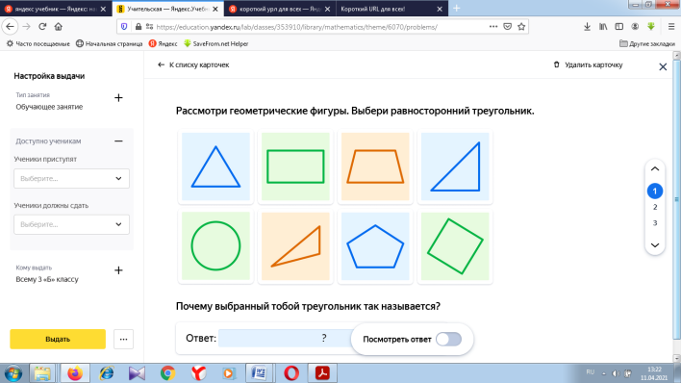
После заполняют свои индивидуальные листы продвижения: делают вывод.
Если на данной станции ученик быстро справляется с обязательными заданиями, то ему предлагается выполнить задания со звездочкой. Данные задания ученик также выполняет в своем индивидуальном листе продвижения.
Необходимое оснащение:
- Ноутбуки (планшеты) с выходом в Интернет (1 слушатель: 1 ноутбук) и гарнитурой (наушниками).
- Индивидуальные листы продвижения.
Необходимые дидактические материалы
- Инструкция по работе на станции.
- папка на видеосюжет по теме «Геометрические формы».
ГРУППА 1. Станция Проект
На данной станции учащимся предлагается работать согласно инструкции (см. Приложение 8). По окончанию работы учащиеся должны будут написать признаки всех трёх видов треугольника в любом творческом формате.
Далее заполнить Индивидуальные листы продвижения.
Необходимое оснащение:
- Папка с материалами для работы 1-ой группы – чистая бумага (2 листа), ручки/карандаши (4-5) + дидактические материалы для 1 группы.
- Будильник (часы).
- Шапочки (для капитана, для таймкипера, для секретаря) –( см. Приложение 6.)
- Индивидуальные листы продвижения.
Необходимые дидактические материалы
- Инструкция по работе на станции для 1-ой группы.
Группа 2. Онлайн → Проект → Учитель
ГРУППА 2. Станция Онлайн
На данной станции учащимся предлагается просмотреть видеоролик https://clck.ru/UDrvM и выполнить задания. Для этого на рабочем столе каждого компьютера размещается папка «Геометрические формы». Около каждого ноутбука размещена инструкция по работе на станции (см. Приложение 4). Учащиеся смотрят видео и выполняют карточки на Яндекс. Учебник - Занятие 12.04.2021
После заполняют свои индивидуальные листы продвижения: делают вывод «Геометрические формы в окружающем мире - это…» (на текущий момент).
Если на данной станции ученик быстро справляется с обязательными заданиями, то ему предлагается выполнить задания со звездочкой. Данные задания ученик также выполняет в своем индивидуальном листе продвижения.
Необходимое оснащение:
- Ноутбуки (планшеты) с выходом в Интернет (1 слушатель: 1 ноутбук) и гарнитурой (наушниками).
- Индивидуальные листы продвижения.
Необходимые дидактические материалы
- Инструкция по работе на станции.
- папка на видеосюжет по теме «Геометрические формы».
ГРУППА 2. Станция Проект
На данной станции учащимся предлагается работать согласно инструкции (см. Приложение 6). По окончанию работы учащиеся должны будут составить сказку: Как появились разные виды треугольников по длине.
Для работы в папке для вашей группы вы найдете все самое необходимое: чистые листы бумаги, ручки/карандаши. Далее заполнить Индивидуальные листы продвижения.
Необходимое оснащение:
- Папка с материалами для работы 1-ой группы – чистая бумага (2 листа), ручки/карандаши (4-5) + дидактические материалы для 1 группы.
- Будильник (часы).
- Шапочки (для капитана, для таймкипера, для секретаря) –( см. Приложение 7.)
- Индивидуальные листы продвижения.
Необходимые дидактические материалы
- Инструкция по работе на станции для 1-ой группы;
- Разрезные подсказки.
ГРУППА 2. Станция Учитель
-Что вы узнали, работая на 2 станциях?
Затем учитель предлагает проверить их знания по теме, выполнив задание коллективно, они чертят треугольники, с заданной длинной сторон и определяют где какой вид треугольника.
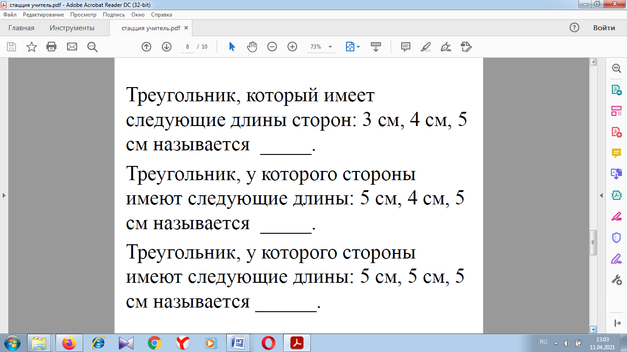

Затем ещё раз делают вывод.
После этого, им предлагается заполнить свой лист продвижения.
* Если группа закончит работу до истечения времени работы на станции, ученикам предлагается выполнить дополнительное задание 3. Данное задание выполняют в своем индивидуальном листе продвижения.
Необходимое оснащение:
- Ноутбук (для демонстрации презентации)
- Индивидуальные листы продвижения.
Необходимые дидактические материалы
- Карточка заданий. (см. Приложение 3).
- Индивидуальные листы продвижения.
ГРУППА 3. Станция Проект
- Это первая станция для группы. Как и все предыдущие группы, первое, с чего начинает работать группа – это со знакомства с инструкцией (см. Приложение 5). В рамках выполнения заданий инструкции, группе будет предложено: составить рекламу на все три вида треугольников.
- Для оформления рекламы в папке для вашей группы вы найдете все самое необходимое: чистые листы бумаги, ручки/карандаши, разрезные подсказки, клей. Далее заполнить Индивидуальные листы продвижения.
Необходимое оснащение:
- Папка с материалами для работы 3-ой группы – чистая бумага (2 листа), ручки/карандаши (4-5) + дидактические материалы для 1 группы.
- Будильник (часы).
- Шапочки (для капитана, для таймкипера, для секретаря) – (см. Приложение 6.)
- Индивидуальные листы продвижения.
Необходимые дидактические материалы
- Инструкция по работе на станции для 3-ой группы;
- Разрезные подсказки.
ГРУППА 3. Станция Учитель
Учитель, опираясь на работу группы, проделанную на предыдущей станции (станция Проект), в ходе беседы выясняет – какое задание выполняла группа.
-Какие виды треугольника бывают по признаку разных длин сторон?
Ученики заполняют признаки треугольников по разным длинам сторон
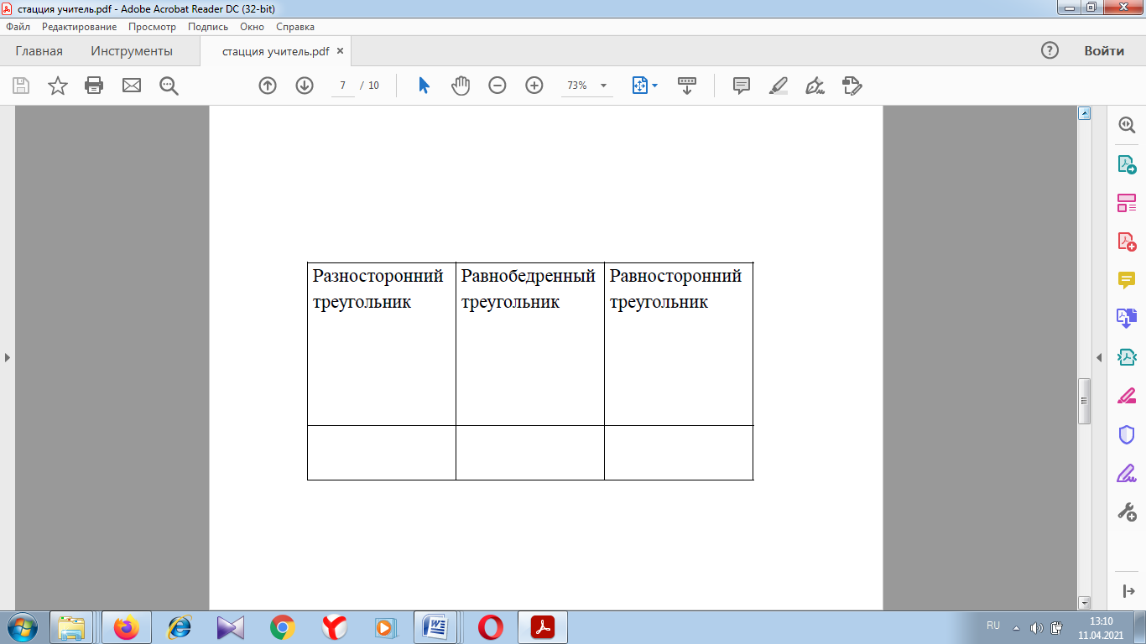
Сравнивают результат, делают вывод.
Далее учитель работает с обучающимися по карточкам, где дети распределяют эти треугольники на 3 группы, разбор каждого выбора треугольника.
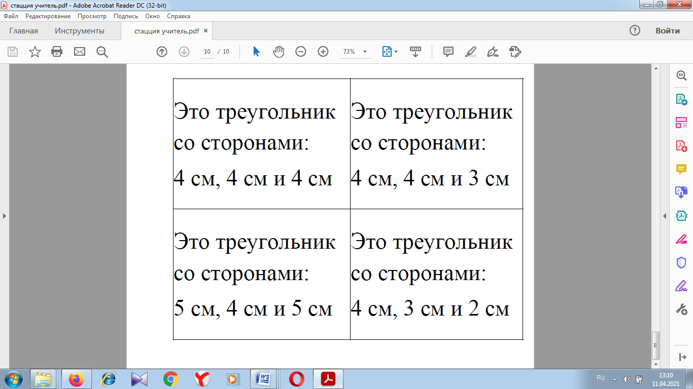После этого, им предлагается заполнить свой лист продвижения.
* Если группа закончит работу до истечения времени работы на станции, ученикам предлагается выполнить задание со звездочкой. Данное задание выполняют в своем индивидуальном листе продвижения.
Необходимое оснащение:
- Ноутбук (для демонстрации презентации)
- Индивидуальные листы продвижения.
Необходимые дидактические материалы
- Карточка задания. (см. Приложение 3).
ГРУППА 3. Станция Онлайн
На данной станции учащимся предлагается просмотреть видеоролик https://clck.ru/UDrvM
https://clck.ru/UDrye
и выполнить задания. Для этого на рабочем столе каждого компьютера размещается папка «Геометрические формы». Около каждого ноутбука размещена инструкция по работе на станции (см. Приложение 4). Учащиеся смотрят видео и выполняют карточки на Яндекс. Учебник - Занятие 12.04.2021
После заполняют свои индивидуальные листы продвижения: делают вывод.
Если на данной станции ученик быстро справляется с обязательными заданиями, то ему предлагается выполнить задания со звездочкой. Данные задания ученик также выполняет в своем индивидуальном листе продвижения.
Необходимое оснащение:
- Ноутбуки (планшеты) с выходом в Интернет (1 слушатель: 1 ноутбук) и гарнитурой (наушниками).
- Индивидуальные листы продвижения.
Необходимые дидактические материалы
- Инструкция по работе на станции.
- папка на видеосюжет по теме «Геометрические формы».
ЗАВЕРШЕНИЕ УРОКА
По окончанию работы на станциях учитель подводит итог проделанной работе.
- Вспомните цель нашего урока. Мы добились данной цели? Что у вас получилось? Какие трудности возникли?
На уроке не предусмотрено выставление отметок. Совместно с учителем по образцу проверяют индивидуальные листы продвижения.
Наряду с этим, учащимся предлагается провести самооценку своего продвижения – для этого им необходимо зачитать получившиеся итоговые выводы в листах продвижения. Сравнить ответы, дополнить и при необходимости, внести корректировки в свой лист.
- Кто успел выполнить все задания и дополнительное? Кто желает представить получившийся результат?
Необходимое оснащение:
- листы продвижения,
- Ноутбуки (планшеты) с выходом в Интернет

Приложение 1. ИНДИВИДУАЛЬНЫЙ ЛИСТ ПРОДВИЖЕНИЯ ГРУПП
1 ГРУППА

2 ГРУППА

3 ГРУППА

Приложение 2. ИНДИВИУДАЛЬНЫЙ ЛИСТ ПРОДВИЖЕНИЯ ОБУЧАЮЩИХСЯ

Фамилия Имя

ЗАДАНИЕ 1
- Напишите название видов треугольника по длинам их сторон в соответствующую колонку таблицы:
после работы на станции «Онлайн» | после работы на станции «Учитель» | после работы на станции «Проектная работа»
- Запиши итоговый вывод:
1. Треугольник, у которого все стороны равны называется
2. Треугольник, у которого все стороны разные называется
3. Треугольник, у которого две стороны равны называется
ЗАДАНИЕ 2
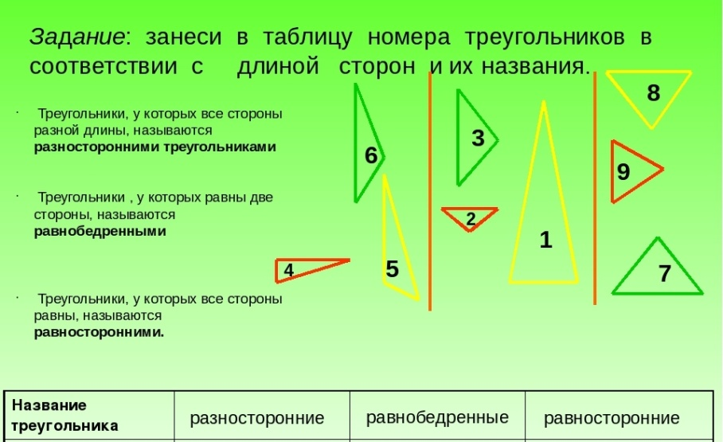
Номер треугольника

* ЗАДАНИЕ 3 (дополнительно)
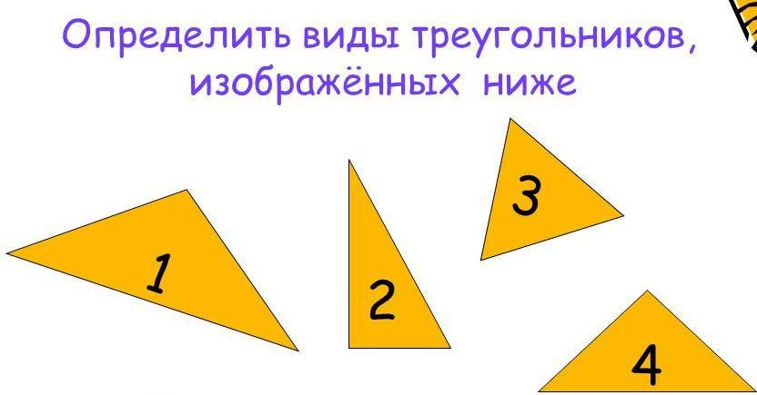
1._________________________
2._________________________
3._________________________
4._________________________

Приложение 3.
Группа 1
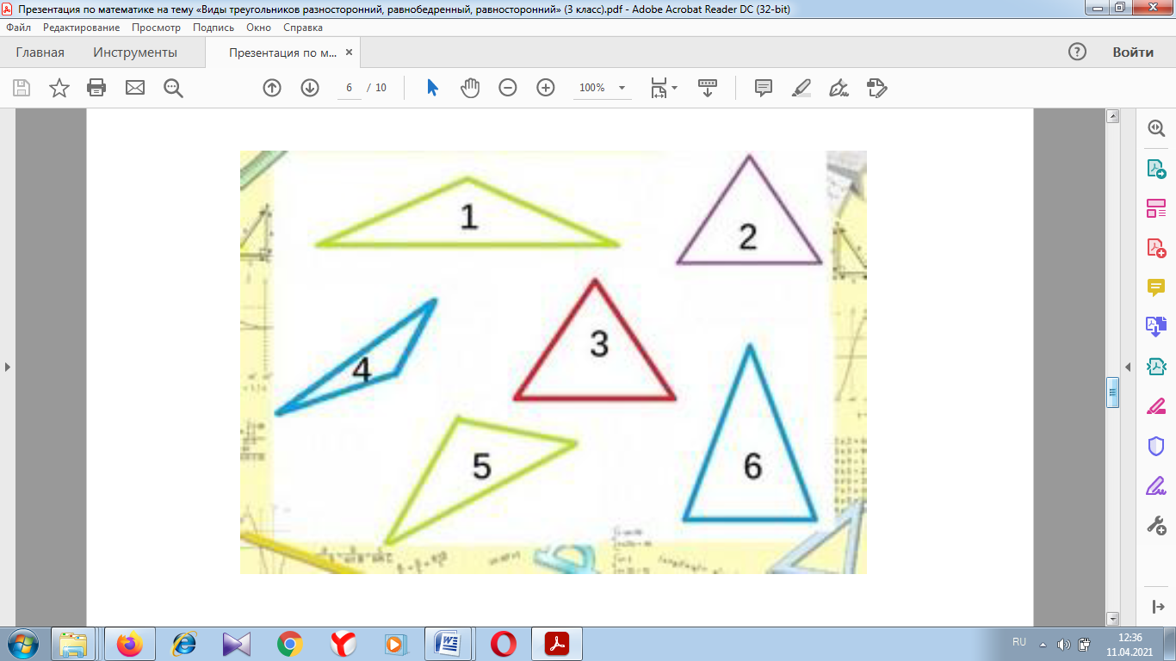
Группа 2
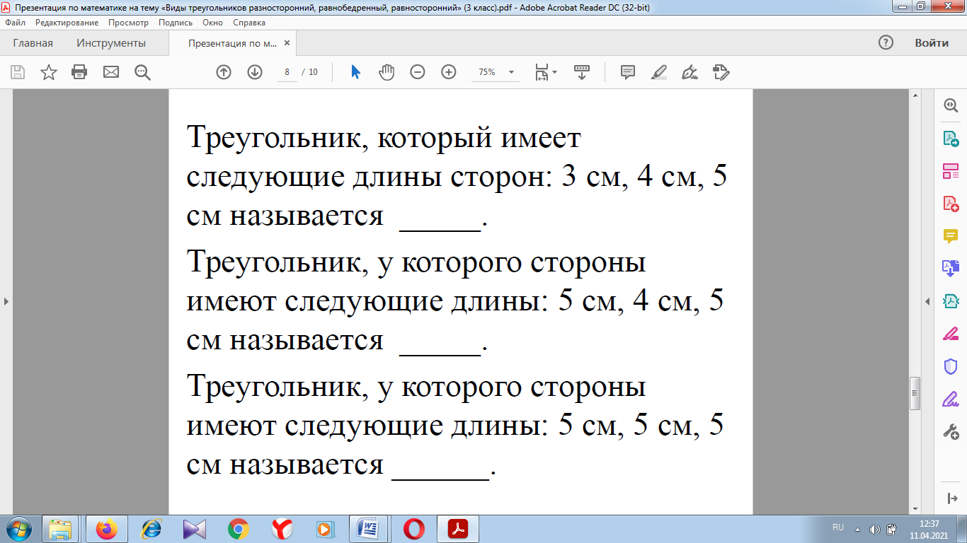
Группа 3
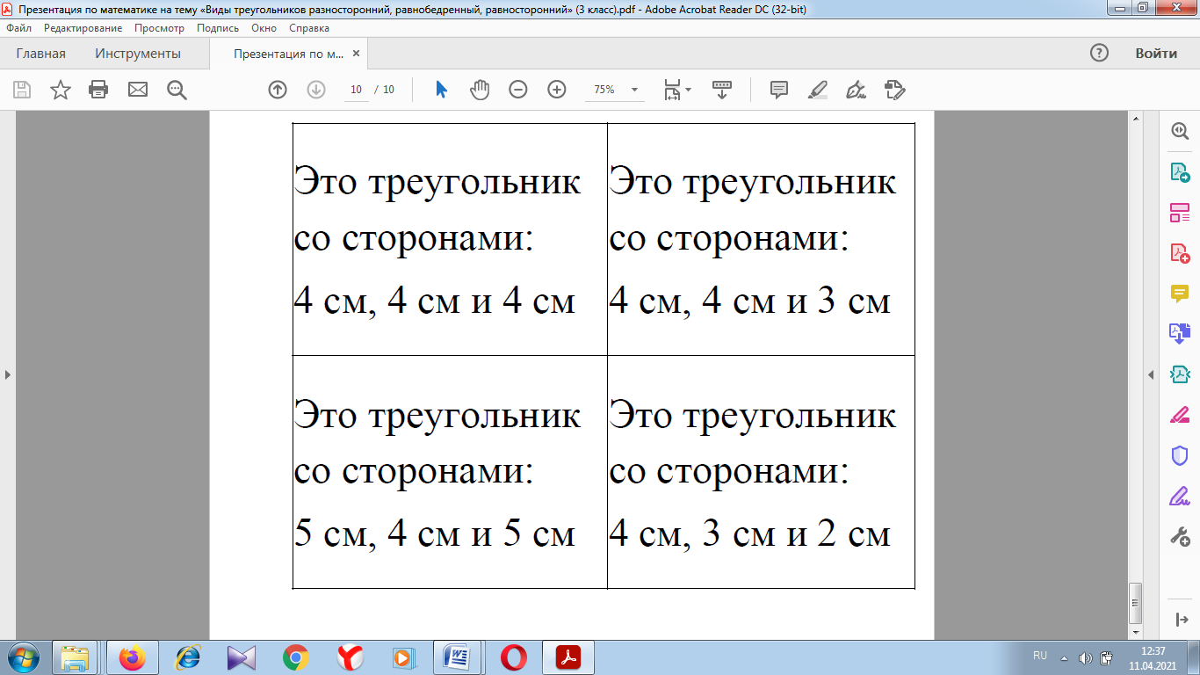

Приложение 4. ИНСТРУКЦИЯ ДЛЯ РАБОТЫ НА СТАНЦИИ ОНЛАЙН
ВРЕМЯ РАБОТЫ НА СТАНЦИИ – 8 МИНУТ
- Возьмите индивидуальный лист продвижения.
- Если Вы этого еще не делали ранее, впишите в него свою фамилию и имя (полностью и разборчиво).
- Включите компьютер.
- На рабочем столе своего компьютера найдите папку «Виды треугольника».
- Двойной щелчок левой клавишей мыши по папке вы увидите в ней видео файл, двойной щелчок левой клавишей мыши по видео автоматически открывает его.
- После просмотра видеосюжета, зайдите на платформу Яндекс Учебник как ученик под своим логином и паролем на предмет математика.
- Выполните задание от 12.04.2021. При необходимости посмотрите видеосюжет повторно.
- Выполните Задание 1 в индивидуальном листе продвижения. Сформулируйте ответ на вопрос так, как понимаете его на текущий момент, записав формулировку в соответствующую колонку (например, если вы работаете на станции «Онлайн», то формулировку записывайте в колонку с аналогичным названием.

Если у вас осталось время, предлагаю Вам в индивидуальном листе продвижения выполнить дополнительное Задание 3.
Приложение 5. ГРУППА 3. ИНСТРУКЦИЯ ДЛЯ РАБОТЫ НА СТАНЦИИ ПРОЕКТ
ВРЕМЯ РАБОТЫ НА СТАНЦИИ – 8 МИНУТ
1.Выберите капитана своей группы.

2.Как только капитан выбран, он должен надеть на голову отличительный знак – кепку капитана! (Кепка лежит на столе.) Капитан организует работу всей группы.

3.Выберите в группе – таймкипера (он будет следить за временем; для этого у вас есть будильник или можно воспользоваться сотовым телефоном), секретаря, который будет записывать идеи участников.

4.Как только роли распределены, таймкипер и секретарь должны надеть на голову отличительные знаки! (Кепки лежат на столе.)

5.Приступайте к работе – за 8 минут вам надо составить рекламу на все три вида треугольников.

Для оформления работы в папке для вашей группы вы найдете все самое необходимое: чистые листы бумаги, ручки/карандаши, клей.

6.Выполните Задание 1 в индивидуальном листе продвижения. Сформулируйте ответ на вопрос так, как понимаете его на текущий момент, записав формулировку в соответствующую колонку (например, если вы работаете на станции «Проект», то формулировку записывайте в колонку с аналогичным названием.
7.Если у вас осталось время, мы предлагаем Вам в индивидуальном листе продвижения выполнить дополнительное задание 3.
8. Приготовьтесь выступить со своей рекламой перед остальными ребятами.

Приложение 6. ШАПОЧКА ДЛЯ КАПИТАНА

ШАПОЧКА ДЛЯ ТАЙМКИПЕРА

ШАПОЧКА ДЛЯ СЕКРЕТАРЯ

Приложение 7. ГРУППА 2. ИНСТРУКЦИЯ ДЛЯ РАБОТЫ НА СТАНЦИИ ПРОЕКТ
ВРЕМЯ РАБОТЫ НА СТАНЦИИ – 8 МИНУТ
1.Выберите капитана своей группы.

2.Как только капитан выбран, он должен надеть на голову отличительный знак – кепку капитана! (Кепка лежит на столе.) Капитан организует работу всей группы.

3.Выберите в группе – таймкипера (он будет следить за временем; для этого у вас есть будильник или можно воспользоваться сотовым телефоном), секретаря, который будет записывать идеи участников.

4.Как только роли распределены, таймкипер и секретарь должны надеть на голову отличительные знаки! (Кепки лежат на столе.)

5.Приступайте к работе – за 8 минут вам надо составить сказку: Как появились разные виды треугольников по длине.
Для работы в папке для вашей группы вы найдете все самое необходимое: чистые листы бумаги, ручки/карандаши, клей.

6.Выполните Задание 1 в индивидуальном листе продвижения. Сформулируйте ответ на вопрос так, как понимаете его на текущий момент, записав формулировку в соответствующую колонку (например, если вы работаете на станции «Проект», то формулировку записывайте в колонку с аналогичным названием.

7.Если у вас осталось время, мы предлагаем Вам в индивидуальном листе продвижения выполнить дополнительное задание 3.

Приложение 8. ГРУППА 1. ИНСТРУКЦИЯ ДЛЯ РАБОТЫ НА СТАНЦИИ ПРОЕКТ
ВРЕМЯ РАБОТЫ НА СТАНЦИИ – 8 МИНУТ
1.Выберите капитана своей группы.

2.Как только капитан выбран, он должен надеть на голову отличительный знак – кепку капитана! (Кепка лежит на столе.) Капитан организует работу всей группы.

3.Выберите в группе – таймкипера (он будет следить за временем; для этого у вас есть будильник или можно воспользоваться сотовым телефоном), секретаря, который будет записывать идеи участников.

4.Как только роли распределены, таймкипер и секретарь должны надеть на голову отличительные знаки! (Кепки лежат на столе.)

5.Приступайте к работе – за 8 минут вам надо написать признаки всех трёх видов треугольника в любом творческом формате.
Для оформления алгоритма в папке для вашей группы вы найдете все самое необходимое: чистые листы бумаги, ручки/карандаши, клей.

6.Выполните Задание 1 в индивидуальном листе продвижения. Сформулируйте ответ на вопрос так, как понимаете его на текущий момент, записав формулировку в соответствующую колонку (например, если вы работаете на станции «Проект», то формулировку записывайте в колонку с аналогичным названием.

7.Если у вас осталось время, мы предлагаем Вам в индивидуальном листе продвижения выполнить дополнительное задание 3.

Например, тест, опрос, выполнение задания, создание продукта (результат проекта), портфолио, самостоятельная/контрольная работа,

